**Степновский отдел МБУК ВР «МЦБ»**

**им. М. В. Наумова**

**12+**

**Библиотечный урок**

**«И я там был…»**

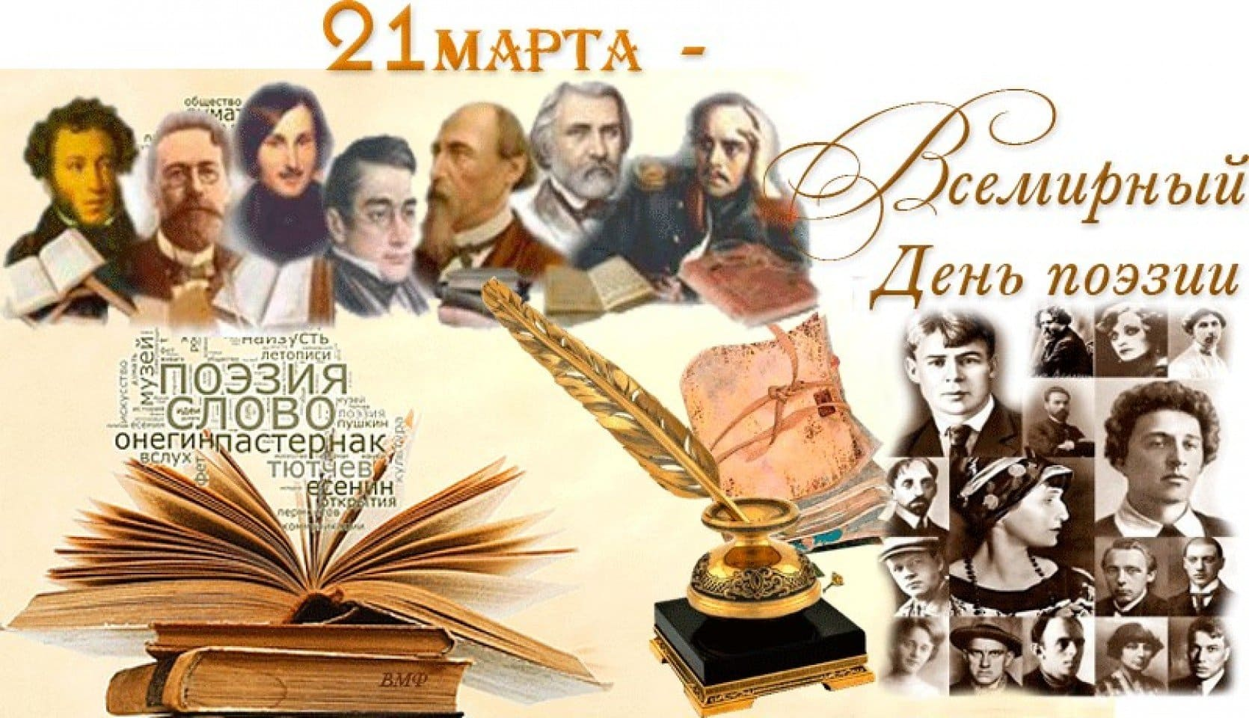

**Составитель: библиотекарь**

**2 категории Дубова С.А.**

**х. Степной, 2025**

**Сценарий**

**«И я там был...»**

**Дата проведения: 12 марта 2025 года**

**Время проведения: 14.00.**

**Место проведения: Библиотека**

**Цели:** познакомить с праздником Всемирным днем поэзии.

**Задачи:**

- формирование интереса к поэзии, навыков публичного выступления;

- привить интерес к творчеству поэтов А. С. Пушкина, С. А. Есенина, И. Анненского, М. Цветаевой, А. Ахматовой, Б. Пастернака;

- содействовать творческому развитию.

**Библиотекарь:** Поэзия – чудесная страна,

Где правит рифма целым миром!

Ей власть особая дана

Нас покорять звучаньем лиры!

Она открыта тем, кто слышит

Души движенье, мысли ход,

Кто рифмами живёт и дышит,

В ком жажда творчества живёт.

Здравствуйте, друзья мои! Я рада видеть вас в нашей библиотеке. Вы, наверное, слышали, что 21 марта отмечается Всемирный день поэзии.

- Праздник Рифмы я объявляю открытым!

Сегодня Вы:

попробуете себя в роли поэтов и поэтесс;

отгадаете загадки-рифмы;

будете самыми внимательными и отгадаете загадки с подвохом;

а также сами подберёте рифмы к словам и многое другое.

- Мы начинаем!

- Наш **первый этап «Доскажи словечко».** Я читаю загадку. Вы отгадываете хором. Отгадка должна быть в рифму. Называем отгадку только после полного прочтения загадки.

**Первый этап «Доскажи словечко»**

**\***Он большой,

Как мяч футбольный!

Если спелый — все довольны!

Так приятен он на вкус!

Это ягода? ... **Ответ:** Арбуз

**\***То я в клетку, то в линейку,

Написать на мне сумей-ка.

Можешь и нарисовать.

Что такое я? ... **Ответ:** Тетрадь

*Кто один имеет рог?

Отгадайте! ... **Ответ:** Носорог

*На ромашку у ворот

Опустился вертолёт —

Золотистые глаза.

Кто же это? ... **Ответ:** Стрекоза

*Мимо рощи, мимо яра

Мчит без дыма,

Мчит без пара

Паровоза сестричка

Кто такая? **Ответ:** Электричка

*Два берёзовых коня

По снегам несут меня.

Кони эти рыжи,

А зовут их... **Ответ:** Лыжи

*Носят их дети,

Носят старички,

Чтобы лучше видеть!

Что это? ... **Ответ:** Очки

*К дальним сёлам, городам

Кто идёт по проводам?

Светлое величество!

Это ... **Ответ:** Электричество

*В руки ты его возьмёшь —

И тебе не страшен дождь!

Дождь пройдёт — его ты сложишь

И гулять под солнцем можешь.

Если ясен горизонт,

Что оставим дома? ... **Ответ:** Зонт

*Жёлтые комочки,

Лёгкие, как вата!

Бегают за квочкой

Это кто? ... **Ответ:** Цыплята

*Вдоль лесных дорожек

Много белых ножек

В шляпках разноцветных,

Издали заметных.

Собирай, не мешкай!

Это ... **Ответ:** Сыроежки

*Силачом я стать хочу.

Прихожу я к силачу:

— Расскажите вот о чём —

Как вы стали силачом?

Улыбнулся он в ответ:

— Очень просто. Много лет

Ежегодно, встав с постели,

Поднимаю я ... **Ответ:** Гантели

*Хитрая плутовка,

Рыжая головка,

Хвост пушистый — краса!

А зовут её ... **Ответ:** Лиса

*Сегодня всё ликует!

В руках у детворы

От радости танцуют

Воздушные... **Ответ:** шары

*Ты со мной не знаком?

Я живу на дне морском.

Голова и восемь ног,

Вот и весь я — ... **Ответ:** Осьминог

*Кто без нот и без свирели

Лучше всех заводит трели,

Голосистее, нежней?

Кто же это? ... **Ответ:** Соловей

*Ночью по небу гуляю,

Тускло землю освещаю.

Скучно, скучно мне одной,

А зовут меня... **Ответ:** Луной

*Мёд в лесу медведь нашёл,

Мало мёду, много... **Ответ:** Пчёл

*По реке плывёт бревно —

Ох и злющее оно!

Тем, кто в речку угодил,

Нос откусит ... **Ответ:** Крокодил

*Этот зверь живёт лишь дома.

С этим зверем все знакомы.

У него усы, как спицы.

Он, мурлыча песнь поёт.

Только мышь его боится…

Угадали? Это — ... **Ответ:** Кот

**Библиотекарь:** Молодцы, ребята, дружно

Первый вы этап прошли,

Но теперь нам быстро нужно,

Ко второму перейти.

Второй этап называется **«Кто больше».** Я называю слово, а вы слово - рифму. По одной рифме. Если один не знает, то Ход переходит к другому. Следите, чтобы не было повторов. А я буду считать.

**Второй этап «Кто больше»**

Цветы - мосты, кусты, листы, просты, суеты….

Палка – галка, скалка, жалко, скакалка, русалка….

Ложка – матрёшка, лепешка, ножка, серёжка, дорожка…

Поэт – пакет, совет, билет, туалет.

**Библиотекарь:** Это было достаточно сложное задание, но вы с ним справились.

Мы идём с вами вперед,

Набирая быстро ход,

Третий к нам этап пришёл

И подвох какой-то в нём.

**Третий этап «В чём подвох»**

**Библиотекарь:** На этом этапе надо быть очень внимательным, потому что отгадка не рифмуется, а по привычке хочется ответить в рифму.

Будьте внимательны!

*С пальмы вниз

На пальму снова

Ловко прыгает корова. *(обезьяна)*

*Дур-рак кричат из клетки.

От страха не робей!

Диковинная птица

Зовется воробей. *(попугай)*

*Чик-чирик! Чик- чирик!

* Кто поднял веселый крик?

Эту птицу не пугай!

Расшумелся попугай. *(воробей)*

*Быстрее всех от страха

Несется черепаха. *(заяц)*

*По горной круче проходил

Обросший шерстью крокодил. *(баран)*

*Шагает, голову задрав,

Двугорбый молодой жираф. *(верблюд)*

*Зверь на носу

Свой носит рог –

Ему не подставляйте бок:

Когда сердит, когда он зол,

Всё по пути снесет осел. *(носорог)*

*Застоялась я немножко,

Эх, размять бы курьи ножки.

И вприсядку по опушке

Пляшет старая старушка. *(избушка)*

*Под луною песни петь

Сел на дереве медведь. *(соловей)*

*Он в малине знает толк,

Косолапый бурый волк. *(медведь)*

*Пищу хоботом берет

Толстокожий бегемот. *(слон)*

*На сосне как в барабан

Застучал в лесу кабан. *(дятел)*

Молодцы! Смогли, сумели –

Вы мои решить загадки.

**Библиотекарь:** **Четвёртый этап называется «Расскажи, что было».** На этом этапе я предлагаю, поиграть со взрослыми. Я называю вам строчку, а вы должны продолжить строчкой в рифму. Отвечает первый поднявший руку.

*На лугу паслась корова…

*Возможные варианты:*

-Убирать за ней нам снова!

-И хвостом крутила клёва!

*Шла слониха по луне….

-И летала в вышине

-И мечтала о коне

*Рыба нежилась на блюде…

-И её сварили люди

*Муха села на варенье…

- Вот и всё стихотворенье

- Это мера исчисленья

*Наш верблюд совсем оглох…

-У него язык отсох

-У него тяжелый вздох

**Библиотекарь:** Молодцы! Очень весело получилось.

**Пятый этап называется – «Какие бывают слова».**

Я читаю строчку, а вы придумываете окончание.

Есть сладкое слово – конфета.

Есть быстрое слово – ракета.

Есть кислое слово – лимон.

Есть слово с окошком – вагон.

Есть слово колючее – ёжик.

Есть слово промокшее – дождик.

Есть слово упрямое – цель.

Есть слово колючее – ель.

Есть книжное слово – страница.

Есть слово лесное – синица.

Есть слово пушистое – снег.

Есть слово весёлое – смех.

**Библиотекарь:** Что помогло вам отгадать слова? (Рифма.)

А теперь у меня вопрос к ребятам: Каких поэтов вы знаете? *(Ответы)*

Скажите пожалуйста, а стихи на какую тему вы читаете? *(о войне, о маме)*

И сейчас мы переходим к **6 этапу** **«Я - поэт»**

**Библиотекарь: Шестой этап называется «Я поэт».**

На этом этапе я предлагаю вам почитать стихи.

*Дети читают стихи.*

**Библиотекарь:** Сейчас я хочу прочесть одно из любимых моих стихов о нашем родном крае, написанное Н.С. Сухоносовым.

**Мой хутор**

Мой хутор живет у реки,

Где трасса легла до Ростова.

Здесь раньше звенели клыки,

Тюльпаны склонялись к подковам.

И алые росы пил луг,

И иволги скорбно стонали.

Голодные волки вокруг

Здесь легкой добычи искали.

Тут, в землю вонзивши штыки,

У тихой студеной Соленки

Косили траву казаки

И пели о милой сторонке…

**Библиотекарь:** Вот и подошло к концу наше мероприятие. Мы затронули только самую малую часть литературных произведений поэтов. Многое осталось недосказанным. Стихи многих поэтов остались непрочитанными. Но мы надеемся, что пробудили у вас интерес к поэзии. И уверены, что с каждым годом поклонников поэзии будет все больше и больше.

А вам ребята, я желаю побольше читать книг, знакомиться с новыми поэтами, учитесь рифмовать, и кто знает может быть кто-то из вас станет знаменитым поэтом!

**Список использованной литературы:**

1. Давыдова, М. А. Турнир поэтов: сценарий поэтического конкурса / М. А. Давыдова // Читаем, учимся, играем. – 2004. - № 5. - С. 62-64.

2. Степанова, А. А. Мастера пера: литературная викторина / А. А. Степанова // Читаем, учимся, играем. – 2009. - № 3. - С. 79-81.

3. Умные вопросы: викторины для дошкольников / авт.-сост. Т. А. Евтюкова. – Новосибирск: Сибирское университетское издательство, 2008.

4. https://videouroki.net/razrabotki/v-stranie-rifmy.html

5. <https://nsportal.ru/shkola/vneklassnaya-rabota/library/2018/02/11/stsenariy-literaturnogo-meropriyatiya-posvyashchyonnyy>

6. Сухоносов, Н.С., На поворотах судьбы/ Н.С. Сухоносов.- Цимлянск, 1998.